prototype voor website en applicatie: Hairstudio

Inhoud

Inleiding 3

De zoektocht 4

*Voorpagina.* 4

*Over ons* 5

*Prijzenlijst* 6

Afspraak maken 7

De live prototype 8

*Voorpagina:* 8

# Inleiding

In dit document laat ik het prototype zien dat ik ga bouwen, daarnaast kunt u in dit document ook vinden hoe ik op het idee ben gekomen. Voor het ontwerp heb ik met de volgende punten rekening gehouden.

* De doelgroep van Hairstudio: 17-25 jaar.
* De huisstijl van Hairstudio: de kleur goud, en zwart.

Daarnaast moet de website en applicatie de volgende functies bevatten.

Website:

* Openingstijden
* Een afspraak maken
* De mogelijk hebben om de applicatie te downloaden
* Prijzenlijst
* Een introductie van het team

Applicatie:

* Registreren
* Inloggen
* Een afspraak maken
* Een introductie van het team
* Kunnen zien hoe druk het is.

# De zoektocht

Om een idee te krijgen van hoe een kapperswebsite eruit ziet ben ik eerst op het internet gaan kijken naar de verschillende kapperswebsites. ik heb van de verschillende websites die ik heb bezocht gekozen om de onderste 2 te gebruiken als voorbeeld.

[www.sabinabiqua.nl](http://www.sabinabiqua.nl) De website komt overeen met de vraag van Hairstudio en ziet er strak en zakelijk uit.

[www.dekroonkapper.nl](http://www.dekroonkapper.nl) De website gebruikt de zelfde kleuren als huisstijl. Daarnaast heeft het ook dezelfde doelgroep als Hairstudio.

## Voorpagina.

Afbeelding met tekst, kleding, object, visitekaartje

Beschrijving automatisch gegenereerd met lage betrouwbaarheid

Voorpagina van website: sabinabiqua.nl

Wat bij mij opvalt is het volgende:

* De roze logo links bovenin
* De achtergrond foto
* De whatsappicon rechtsonder in om met de kapper te chatten.
* De mogelijkheid om een afspraak te maken.
* Het menu wordt horizontaal weergeven
* Niet veel verschillende kleuren.

Conclusie: De voorpagina is overzichtelijk.

Voorpagina van website: dekroonkapper.nl

Wat bij mij opvalt is het volgende:

* De kleur goud die ze hebben gebruikt.
* De achtergrondfoto
* Onderin de voorpagina staan icon’s van verschillende sociale media kanalen die door de kapper wordt gebruikt.

Conclusie: simpele voorpagina.

## Over ons

Over ons pagina van website: sabinabiqua.nl

Wat bij mij opvalt is het volgende:

* De huisstijlkleur komt weer terug in dit geval is het wit en roze.
* Een achtergrond foto.
* De lettertypen en de font.

Conclusie: simpel, korte introductie maar duidelijk.

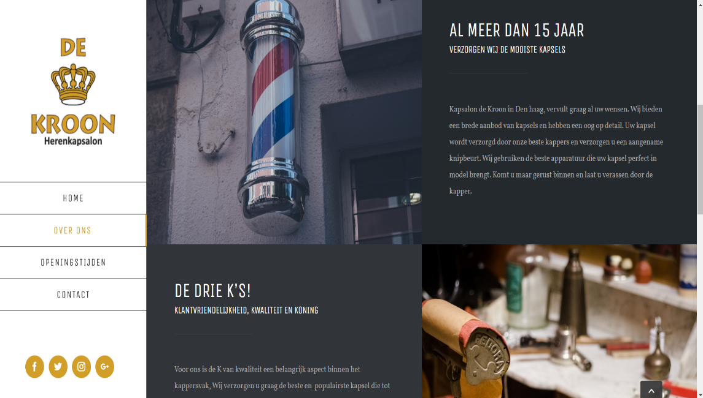

Over ons pagina van website: dekroonkapper.nl

Wat bij mij opvalt is het volgende:

* De donkere achtergrond kleur.
* De titels zijn worden met caps Lock weergeven.
* De foto’s

Conclusie: De opmaak valt op, leuk om te lezen.

## Prijzenlijst

Een overzicht van de prijzenlijst die ik heb bekeken voor inspiratie op de website sabinabiqua.nl.

De kroon kapper heeft geen prijzenlijst op zijn website.

Prijzenlijst van website: sabinabiqua.nl

Wat bij mij opvalt is het volgende:

* De titels zijn worden met caps Lock weergeven.
* De afspraak knop onder de prijslijst.

Conclusie: overzichtelijk

## Afspraak maken

Een overzicht van hoe er een afspraak online kan gemaakt worden. Op de website sabinabiqua.nl.

De kroon kapper heeft geen mogelijkheid om online een afspraak te maken via zijn website.

Wat bij mij opvalt is het volgende:

* Overzichtelijk
* Je kunt uit verschillende mogelijkheden kiezen.

Stap 1 van online afspraak maken op de website: sabinabiqua.nl

Wat bij mij opvalt is het volgende:

* Overzichtelijk

Stap 2 van online afspraak maken op de website: sabinabiqua.nl

Wat bij mij opvalt is het volgende:

* Overzichtelijk
* Makkelijk

Stap 3 van online afspraak maken op de website: sabinabiqua.nl

Conclusie: mooi in elkaar gezet, de klant weet precies waar die uit kan kiezen.

# De live prototype

Nadat ik mijn research had gedaan wist ik nu wat ik wilde bouwen.

## Voorpagina: